Components
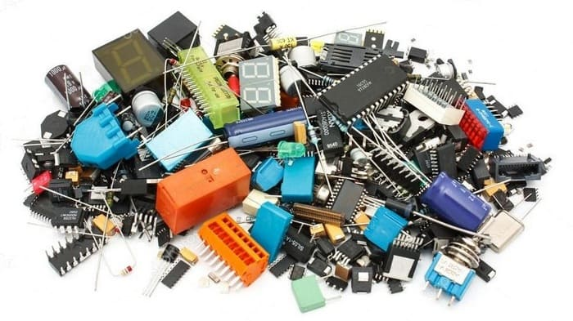

Distributors
https://octopart.com/ | Octopart
https://ciiva.com/ | Ciiva
https://www.snapeda.com/ | SnapEDA
https://upverter.com/ | Upverter
http://www.mouser.com | Mouser
https://www.digikey.com/ | DigiKey
https://www.avnet.com/ | Avnet
https://www.farnell.com | Farnell
https://www.tti.com/ | TTI
https://www.rutronik24.com/ | rutronic24
https://www.kynix.com/ | Kynix
https://shengyuic.com/ | shengyuic
https://www.compel.ru/ | Компэл
https://www.promelec.ru/ | Промэлектроника
https://e-components.ru/ | Элтех | СПб
https://dip8.ru/ | DIP8.RU
https://tmelectronics.ru/ | ТМ Электроникс
https://radiodetali.com/ | СЭлКом
https://bec-shop.ru/ | БЭК | СПб, Моточные изделия и около
https://www.electronshik.ru/ | Электронщик | RIP

Розничные магазины
https://roboparts.ru/ | RoboParts | БЦ «Каменноостровский-40», офис 212; Новочеркасский проспект д. 30
https://comport.su/ | ComPort | пр. Стачек, д.17 ст. метро Нарвская
https://www.chipdip.ru/catalog/electronic-components | ЧИП и ДИП | проспект Медиков, 9 лит.Б; ул. Восстания, 8А

Info
https://device.report/ | FCC info and datasheets

Пожарная сигнализация и около
https://m-kontakt.ru/ | ООО НПП «МАГНИТО-КОНТАКТ» | Рязань

Промышленная автоматика
https://elesnab.com/

Сетевое\серверное оборудование
https://lab-vm.com/ | LAB-VM | г. Москва
https://eltexcm.ru/ | ЭЛТЕКС
https://ruits.ru/ | РУИТС
https://lan-art.ru/ | Lan-ART
https://dsol.ru/ | АО «НПП «Цифровые решения» | г. Москва | DS Integrity-100G NG, DS Integrity-40G NG
 | ООО «Микролинк-связь» | г. Люберцы | MLink-PMX (MLink-PMX-CMU8R; MLink-PMX-MBAD; MLink-PMX-STM1/4; MLink-SHELF-6, V7; ML-UPS-SHELF1-750; ML-UPS R-750)
 | ООО «Код Безопасности» | г. Москва | IPC-R10, IPC-R50
 | АО «НПФ «Микран» | г. Томск | Y-Packet 2
 | ООО КБ «Пульсар-телеком» | г. Пенза | РНД-503, РНД-508
https://controlshift.ru/ | ООО «КОНТРОЛШИФТ» |  | Сервера

Производители
https://www.sg-micro.com/index.html | SGMICRO | China
https://www.stcmicro.com/index.html | STC | China

